Historian ja yhteiskuntaopin kysymykset - kevät 1986

YLIOPPILASTUTKINTO 19.3.1986 REAALIKOE
1. Rooman valtakunta (Imperium Ramanum) säilyi useita vuosisatoja suurvaltana. Miten roomalaiset hallitsivat laajaa valtakuntaansa ja pitivät sen koossa?
2. Tähtitieteellisen maailmankuvan muuttuminen uuden ajan alkupuolella (n. 1500 – 1700)
3. Oheiseen karttaan on merkitty Sucxnen kaupungit, jotka syntyivät Ruotsin suurvalta-ajan loppuun mennessä. Kartan rajat ovat Sucmen nykyiset rajat. Selvitä kaupunkien syntyyn ja sijoittumiseen vaikuttaneita keskeisiä tekijöitä.
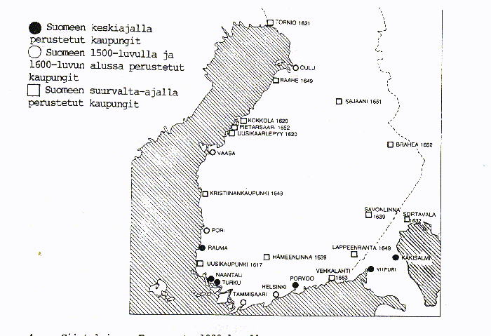
4. Siirtolaisuus Euroopasta 1800-luvulla
5. Itsenäisen Israelin valtion syntyminen 1940-luvulla
6. Millä eri tavoilla suanalaiset pyrkivät puolustamaan autonomista asemaansa ensinxräisen sortokauden aikana (1899 – 1905)?
7. Vuodet 1955 – 1956 Suanen historiassa
8. Suomen ulkomaankauppapoliittiset perusjärjestelyt Suanen ulkopolitiikan osana 1960- ja 1970-luvulla
9. Millä eri tavoilla yksittäinen kansanedustaja voi vaikuttaa eduskunnan päätöksiin?
10. Selvitä seuraavien työmarkkinatapahtumista kertovissa uutisissa esiintyvien käsitteiden keskeinen sisältö:
a) tulopoliittinen koonaisratkaisu
b) työn tuottavuus
c) marginaalivero
d) työtuomioistuin
11. Vanhainkcdissa asuu aviopari A ja B, jolla on kaksi elossa olevaa lasta. Kolmas lapsi on kuollut, rmtta tämän puoliso ja lapsi elävät edelleen. A:n ja B:n yhteinen cxnaisuus on arvoltaan 300 000 markkaa. Omaa asuntoa heillä ei enää ole. A kuolee. Selvitä, miten omaisuus (300 000 mk) jaetaan
a) siinä tapauksessa, että A ei ole tehnyt minkäänlaista testarrenttia,
b) siinä tapauksessa, että A ja B ovat tehneet keskinäisen omistus- oikeustestamentin mutta toinen elossa olevista lapsista esittää lakiosavaatimuksen.
12. Vaihtoehtoisesti a) tai b)
a) Japanin keisari Hirohito on ollut maansa valtionpiämies vuodesta 1926. Luonnehdi Japanin kehityksen pääpiirteitä hänen hallituskaudellaan.
b) Valtiovarainministeri Ahti Pekkala vertaili vuoden 1985 lopulla eräässä puheessaan Suomen ja OECD-maiden keskinäistä inflaatiovauhtia. Hän sanoi inflaation hillitsemisen olevan keskeinen talouspoliittinen tavoite niin meillä kuin muualla. Vielä vuoden 1983 lopulla Suomen inflaatio- vauhti oli selvästi suurempi kuin OECD-maissa keskimäärin mutta ero oli kaventumassa. "Tämän vuoden (1985) aikana takaa-ajo on edelleen jatkunut, ja syyskuuhun mennessä ero oli kaventunut yhteen prosentti- yksikköön." Vuoden viimeisten kuukausien kehitys viittasi siihen, että Suomen inflaatiovauhti hidastuisi OECD-maiden tasolle. "TäM on erincrnainen saavutus, etenkin kun olerxne pystyneet siihen säilyttäen samalla työllisyyden olennaisesti parempana kuin Euroopassa keski- määrin", sanoi ministeri Pekkala. Miksi inflaation hidastaminen Suomessa OECD-maiden tasolle on tärkeää, ja mitä keinoja sucrnalaisilla on inflaation hidastamiseksi?
Miksi inflaation hidastaminen Suomessa OECD-maiden tasolle on tärkeää, ja mitä keinoja suomalaisilla on inflaation hidastamiseksi?
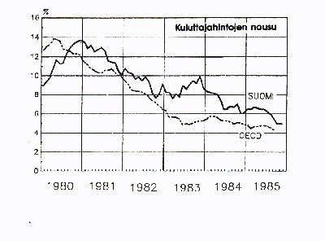
©Ylioppilastutkintolautakunta/ Internetix 1997-99

